Муниципальное бюджетное дошкольное

образовательное учреждение детский сад №47 «Елочка»

г. Улан-Удэ

ПРОЕКТ «Мир животных»

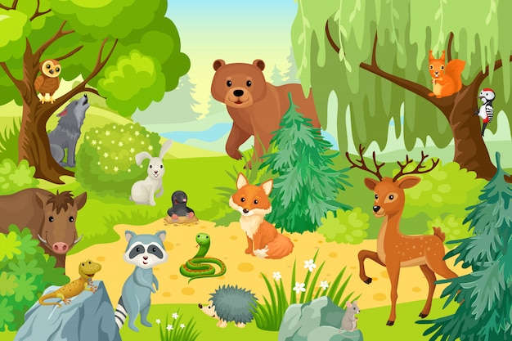

Воспитатель: Павлова А.И.

г. Улан-Удэ

2024г.

**Срок реализации:** 01.07-05.07. 2024 год

**Вид проекта:**творческий, познавательный, исследовательский

**Участники проекта:** дети, воспитатель.

**Проблема:** дети не знают кто относится к животным.

**Актуальность:** Общение с **животными**, если оно происходит бесконтрольно, может принести не только пользу, но и вред развивающейся личности ребенка. Отношение ребенка к **животному**, его целенаправленное действие могут оказаться неправильными в силу целого ряда причин. Прежде всего, ребенок не знает, что можно делать, а что нельзя, что для [животного вредно](https://www.maam.ru/obrazovanie/zhivotnyj-mir), а что полезно при тесном контакте с **животным**, малыш обязательно захочет удовлетворить свою любознательность и втянуть его в игру. Без контроля и руководства взрослых такое общение может оказаться вредным и даже опасным как для **животного**, так и для ребенка. Благодаря разработке и внедрению **проекта**«[Дикие животные](https://www.maam.ru/obrazovanie/dikie-zhivotnye)*»* дети познакомятся с описанием жизни, повадок **животных в природе**, узнают, что [дикие животные опасны](https://www.maam.ru/obrazovanie/dikie-zhivotnye-proekty), обогатится словарный запас.

**Цели:** Развивать устойчивый познавательный интерес к **диким животным**, как к живым существам.

**Задачи:**Создать в **группе** условия для расширения представления о **животных**. Привлечь родителей к более тесному сотрудничеству в **проектной деятельности**.Развивать у детей творческие и познавательные способности в процессе решения поставленных проблем.Обогащать представления детей о **диких животных**, характерных признаках, образе жизни.Закрепить умение детей сравнивать, находить сходство и различие между **дикими животными**.Учить называть детёнышей **диких животных**, замечать отличительные особенности взрослого **животного от детёныша**.

Воспитывать эмоциональную отзывчивость, заботливая и внимательное отношение к **диким животным**.

**Работа с родителями:** Пополнился книжный уголок книгами о лесных обитателях.Лес и его обитатели.

**Предполагаемый результат**:

Знание детьми **диких животных и их детёнышей**;Определение среды обитания;

Осознание приносимой пользы.Созданная предметная среда отвечает требованиям и способна обогащать чувственный опыт детей посредством интеграции разнообразных видов деятельности.

|  |  |  |
| --- | --- | --- |
| Обр.  обл | Организация совместной деятельности взрослого и детей | Организация развивающей среды |
| Соц-ком. разв | Прослушивание песенок о зверятах. Цель: формировать представления о зверей, кто как выглядит.Беседа «В мире животных». Цель: познакомить детей с богатым миром животных (элементарные знания), учить бережному отношению к животным.  Рассматривание картинок по теме недели «Дикие и домашние животные». Цель: продолжать знакомить детей с дикими и домашними животными, формировать память, умение отвечать на вопросы воспитателя, развитие связной речи.Беседа «Части тела у бегемота» | Рассматривание картины по теме «Животные»  Настольно печатные игры |
| Поз.разв | **Дидактическая игра (предметный мир) «Покажи такую же», животные похожи на геометрические фигуры. Цель: формировать умение находить нужную геометрическую фигуру (круг, квадрат, треугольник), развивать мышление, разговорную речь.** Беседа «Интересные животные» Развивающая игра по звукопроизношению. «Пчелы и медвежата». Цель: автоматизация звука Ж в связном тексте. | Подбор дидактического материала: разрезные картинки, иллюстрации, фотографии о природных явлениях.  Настольные игры: лото, пазлы  Помещение на доску картинок по теме «Дикие и домашние животные» |
| Речевое развитие | Чтение потешек «Кисонька мурысенька», «Курочка – рябушечка», С. Я. Маршака «Детки в клетке».  Чтение художественной литературы. С.Михалков «Котята». Цель: познакомить детей со стихотворением; воспитывать любовь к чтению.  Разучивание текста п/И «Гуси. Гуси..» | Подбор художественных произведений для чтения. |
| Худ.- эст. развитие | Рисование: «Иголки для ёжика»Ц: Воспитывать самостоятельность, Развивать мелкую моторику рук, Вызвать положительные эмоции, создать радостное настроение;  Лепка: «бублик для ежа»Ц: развивать интерес к лепке, любознательность, способность внимательно рассматривать предмет; развивать чувство цвета, формы и величины; развивать у детей образное восприятие, мелкую моторику пальцев рук.  Слушание «Голоса зверей» Развивать мышление, память, внимание, наблюдательность | Наглядный материал, восковые карандаши, раскраска, пластилин. Аудио запись. |
| Физ.развитие | Подвижные игры «У медведя во бору»  П\И «Солнечный зайчик» Цель: учить бегать друг за другом. Малоподвижная игра «Котик». Игра малой подвижности «Ква-ква-ква». Цель: развивать слуховую память, координацию движений, развивать внимание | Атрибуты для игр, музыка. |

Приложение 1 «Иголки для Ёжика»

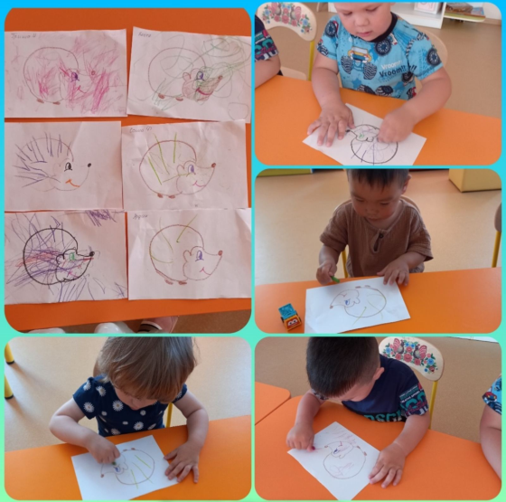

Лепка: «Бублики для ежа»

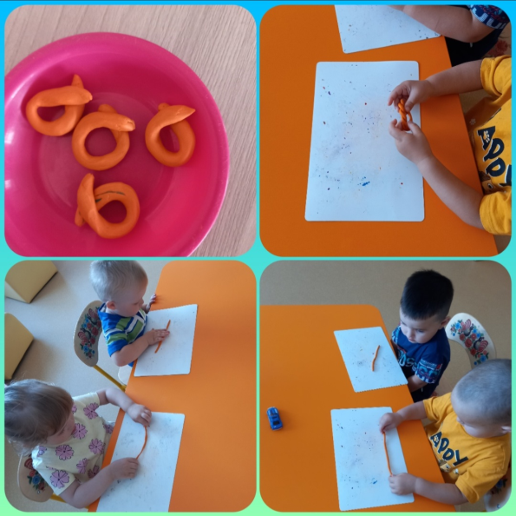

Знакомство с животными

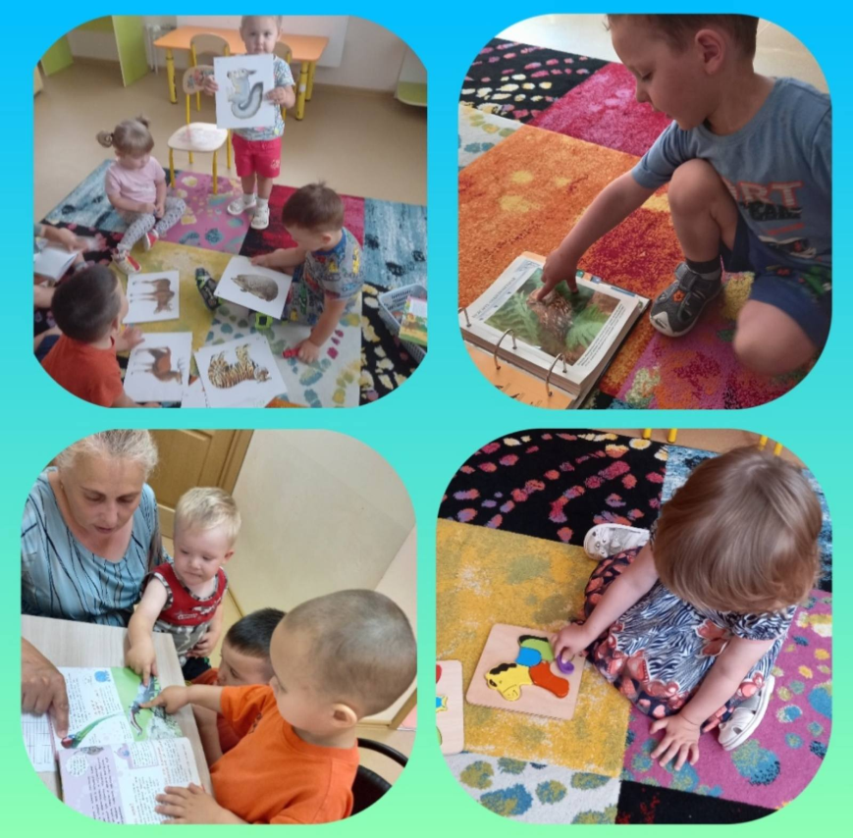

Строим жильё для животных

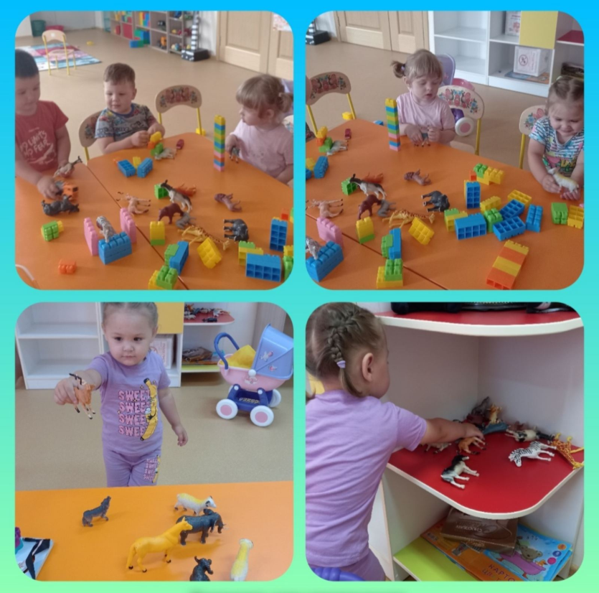

Приложение 2 Пальчиковая гимнастика

**Котята**

У кошечки нашей есть десять котят (Руки складываем ладошка к ладошке. Пальцы попарно прижаты друг к другу и разъединены.)

Сейчас все котята по парам стоят (Покачиваем руками, не разъединяя их)

Два толстых, два ловких, два длинных, два хитрых, Два маленьких самых и самых красивых. (Постукиваем соответствующими пальцами друг о друга (от большого к мизинцу)

**Физминутка«Весело в лесу»**Зайцы утром рано встали,           (Ходьба на месте)  
Весело в лесу играли.                
По дорожкам прыг-прыг-прыг! (Прыжки на месте)  
Кто к зарядке не привык?          
Вот лиса идёт по лесу.                 (Имитировать движения лисы)  
Кто там скачет, интересно?         (Пожимание плечами)  
Чтоб ответить на вопрос,             (Повороты головы вправо – влево,  
Тянет лисонька свой нос.                                                    руки на поясе)  
Но зайчата быстро скачут.           (Прыжки на месте)  
Как же может быть иначе?           (Рывки руками перед грудью)  
Тренировки помогают!  
И зайчата убегают.                       (Бег на месте)  
Вот голодная лиса                        (Поднять голову, посмотреть вверх)  
Грустно смотрит в небеса.          (Потягивания — руки вверх)  
Тяжело вздыхает,                         (Глубокие вдох и выдох)  
Садится, отдыхает.                      (Сесть на корточки)

Приложение 3 Беседа «Знакомство с дикими животными»

**Белка**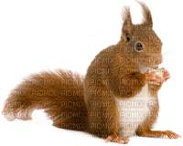

На затылке торчат ушки с кисточками. Обратите внимание детей младшего возраста на пушистую, рыжеватую шерстку, выпуклые черные глаза, на пушистый хвост, размером с саму белку. Белка подвижная. Внимание ребенка следует обратить на цепкие когти белки, рассказать, что она живет на  деревьях и проворно лазает по веткам. Зубы у белки большие, изогнутые и очень острые, потому что она питается твердым кормом: орехами, семенами хвойных деревьев. Зимой белка линяет, у нее вырастает густая пушистая шерсть. Кисточки на ушах тоже вырастают и загибаются назад. Белка не впадает в спячку, но зимой спит много, особенно в холодное время.

**Заяц**

Рассматривая зайца, обратите внимание на его ноги. Расскажите, что во время прыжка заяц сначала выбрасывает вперед длинные задние ноги, а потом передние,

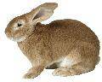

короткие. Если рассматривать следы зайца на снегу, то видны сначала следы задних ног, а затем передних. Заяц легко поднимается на горку, но спускаться с нее ему очень трудно.

стихотворение:

                               Чьи это лапки на белом снегу наследили?

Кто-то по белому полю бежал.

Корешок чьи-то зубки точили,

                                   На осинке кору обглодал.

Белым столбиком долго сидел,

Навострив свои длинные ушки,

А потом кувырком-

Полетел через голову со снежной горушки.

Можно спросить у ребенка, почему заяц полетел с горки. Заяц норы не делает. Днем он лежит под кустиком, а ночью выходит на кормежку. Летом корма много, всюду есть трава, зимой же приходится трудно, заяц бегает на огороды, грызет капустные кочерыжки или находит и ест сено. А если ничего не находит, то глодает кору деревьев и кустарников. У зайца много врагов и лиса, и волк, и сова, и ястреб. Все они не прочь полакомится вкусной зайчатиной.  Зимой зайца спасает защитная окраска под цвет снега. Недаром говорят: «Бел, потому и цел». Есть еще защита  быстрые ноги. Не вступая в борьбу, заяц спасается бегством не от трусости, которую ему приписывают. Существует народная поговорка: «Заяц не трус, себя бережет».

**Лиса**

У лисы красивая, густая, пушистая шерсть. Тело ее очень подвижно, оно может изгибаться, вытягиваться при беге. У лисы длинный пушистый хвост, при повороте он работает, как руль. Зимой на ногах у лисы отрастает густая шерсть, и говорят, что лиса ходит, как в валенках, и лапы у нее никогда не зябнут. Лиса всеядная, питается свежим мясом, охотится на зайцев, крыс, мышей, ест рыбу, лягушек, ящериц. Питается и растительной пищей: ягодами и плодами кустарников. Очень любит арбузы, прием выбирает только спелые. У лисы хороший слух и обоняние. Зимой она слышит, как мыши-полевки возятся и пищат под слоем снега. Лиса быстро раскапывает снег и ловит их. « Лиса мышкует».

Про лисиц сочинили загадки, загадайте их детям: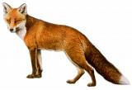

*У кого из всех зверей хвост пушистей и длинней?*

*Хитрая плутовка, рыжая головка, хвост - пушистая краса, кто же это?*

**Лось**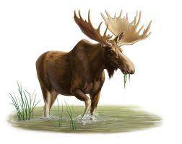

 Лось очень крупное животное. У него высокие ноги. Большие рога на тяжелой голове. Лось живет в лесах, встречается около болот и рек. Летом в жару он забирается в густой кустарник, любит залезть по шею в воду. Зимой лосям трудно, они перебираются в малоснежные места. Причем первыми идут лоси с лосятами, а следом   взрослые особи. В голодное зимнее время лоси выходят к людям в поисках еды.

Весной рождаются маленькие лосята. Мать прячет детей в укромном месте, но уже на 6-7 день они ходят за лосихой. Из-за длинных ног лосята не могут достать траву и встают на колени, чтобы прокормиться. Рога появляются через год. Лоси живут у нас в заповедниках и лосефермах. Маленькие лосята быстро приручаются, если их кормить молоком из бутылочки с соской. Лосей запрягают в сани или ездят на них в седле.

**Волк**                                                                                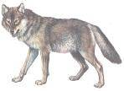

 Волк -  очень похож на собаку. У него грубая, густая шерсть. Большая голова с широким лбом и толстая шея, которая малоподвижна. Зубы у волка острые. Острое зрение помогает видеть в темноте, хороший слух - издалека выслеживать жертву. Волкпитается в основном мясом и в поисках пищи может очень долго бегать вместе со своим многочисленным семейством- волчицей и подросшими волчатами. Зимой пищу найти трудно, и волк часто остается голодным. Загадайте детям загадки про волка:

*Кто зимой холодной бродит злой, голодный?*

*Все клыками щелк. Кто же это? (волк)*

Живет волк в логове, которое устраивает недалеко от водоема, где-нибудь в глухом овраге. Маленького волчонка можно приручит, но полностью доверять ему нельзя. Могут проявиться качества хищника.

**Медведь.**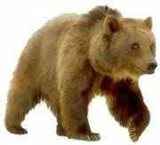

У медведя маленькие глазки и слабое зрение. Ноги при ходьбе он ставит внутрь пальцами и наружу пятками, поэтому медведя называют косолапым. Лапы у него сильные с голыми ступнями, как и у белого медведя. В народе медведя называют, босоногий мужик.  Благодаря голым подошвам, медведь очень тихо подкрадывается, даже веткой не хрустнет. Питается медведь грибами, ягодами, орехами. Но особенно он любит, забравшись в улей, полакомиться медом. Медведь разоряет муравейники, съедая муравьев. Иногда медведи питаются рыбой. Часами медведь может сидеть с поднятой лапой и ждать, когда подплывет крупная рыба, затем ловко бьет ее лапой и подбирает. Осенью медведь усиленно питается, нагуливает жир, и ложиться спать на долгую зиму в берлогу.